Инструкция по эксплуатации

Анализатор специфических белков

Модель: PA50

Для диагностики Invitro (в лабораторных условиях)

Описание данного руководства

Версия №.:А/3

Дата выпуска: 12 Июль 2017 год

© 2004 - 2017 Genrui Biotech Inc. Все права защищены

Модуль № P01.91.300131-03

Патент № 31000001

**Формуляр (спецификация)**

Данное руководство поможет вам глубже понять функциональные и технические возможности устройства. Помните, что эксплуатация модуля должна производиться в строгом соответствии с инструкцией. Использование данного модуля, не соответствующее требованиям инструкции, может привести к поломке или аварии, за которые Genrui Biotech Inc. (далее Genrui) не несет ответственности.

Genrui владеет авторскими правами на данное руководство. Без предварительного письменного согласия от Genrui любые материалы, содержащиеся в данном руководстве, не должны

фотокопироваться, воспроизводиться или переводиться на другие языки.

Материалы защищены законом об авторском праве, включая, но не ограничиваясь

конфиденциальной информацией, такой как техническая информация и данные о патенте, содержащиеся в данном руководстве. Пользователь не должен раскрывать эту информацию третьим лицам вообще.

Пользователь должен понимать, что ничто в этом руководстве не дает ему

прямо или косвенно никаких прав или лицензий на использование какой-либо интеллектуальной собственности патента №31000001 компании Genrui.  
Компания Genrui оставляет за собой право изменять и обновлять данное руководство без

предварительного оповещения.

Genrui оставляет за собой право окончательного толкования данного руководства.

**Предупреждение**

С данной системой могут работать только специалисты, проводящие тесты: лаборанты, врачи или технический персонал по устранению неполадок, которые прошли обучение непосредственно в компании Genrui или с его представителями.

Необходимо, чтобы больница или другое учреждение, которые используют данное оборудование, проводили техническое обслуживание надлежащим образом в соответствии с графиком (амортизация и профилактика). Несоблюдение этих правил может привести к поломке оборудования, а также к травмам и нанесению вреда здоровью человека.

Убедитесь, что все манипуляции с данным оборудованием проходят в соответствии с инструкцией "Руководство по эксплуатации".

В противном случае в системе произойдут сбои, результаты тестов будут неверными, что может привести к поломке как комплектующих частей, так и самого прибора, а также поставит под угрозу здоровье и безопасность людей.

**Отдел обслуживания клиентов**

|  |  |
| --- | --- |
| **Производитель:** | **Genrui Biotech Inc.** |
| **Адрес:** | 6F, Shanshui Building B, NanshanYungu Innovation Industrial Park, 1183 Liuxian Blvd, Nanshan District, 518055, Shenzhen, P.R. China |
| **Веб-сайт:** | **www.genrui-bio.com** |
| **Адрес электронной почты:** | **service@genrui-bio.com** |
| **Тел:** | **+86 755 26835560** |
| **Факс:** | **+86 755 26678789** |

*Уполномоченный представитель в Европе*

Wellkang Ltd

Suite B, 29 Harley Street LONDON W1G

9QR, England, United Kingdom

**Содержание**

**Глава 1**

Общая информация .............................................. ............... …………………………………………………5

1.1 Обзор ................................................ ............................................. …………………………………..5

1.2 Область применения ............................................... ..........................................................5

1.3 Руководство по эксплуатации ............................................... ............................................6

1.4 Основные операции ………………………...................................................................................6

1.5 Символы ................................................ ..............................................................................7,8

**Глава 2**

Обзор системы .............................................. ................. ……………………………………………………….9

2.1 Обзор ................................................ ........................................... …………………………………….9

2.2 Видытестов…………………. ............................................... ................................................... .9

2.3 Составляющие прибора ............................................. ......... …………………………………………..10

2.3.1 Сенсорный экран ............................................. ..............................................................10

2.3.2 Настройка канала............................................. ..............................................................10

2.3.3 Кнопка канала ............................................. ............................ …………………………………….10

2.3.4 Интерфейс портов R232 ............................................. ....................................................10

2.3.5 Кнопка выключателя питания ............................................ ...........................................10

2.4 Операционная панель............................................... .......................................................11

2.4.1 Экран дисплея ............................................. ............................. …………………………………..11

2.4.2 Обзор функций ............................................. ....................... ………………………………………..11

2.5 Реагенты и расходные материалы .............................................. .....................................12

2.5.1 Антитела (Антисыворотка) ........................................... .................... …………………………..12

2.5.2 Буферный раствор ............................................. ............................................................12

2.5.3 Стандартные вещества ............................................. .................... ……………………………….12

2.5.4 Кювета .............................................. ...............................................................................12

**Глава 3**

Принцип работы .............................................. ................ ……………………………………………………..13

3.1 Обзор ................................................ ..................................................................................13

3.2 Принцип измерения ............................................... ...........................................................13

**Глава 4**

Установка /монтаж............................................... ............................ ……………………………………..14

4.1 Обзор ................................................ ..................................................................................14

4.2 Требования к установке ............................................... ................ …………………………………..14

4.2.1 Требования к местуустановки ............................................. ..........................................14

4.2.2 Требуемая мощность ............................................. .........................................................14

4.3 Подключение прибора (периферийные порты)................................................................15

4.3.1 Подключение шнура питания ............................................ ............................................15

4.3.2 Эквипотенциальное соединение (заземление).............................................................15

4.3.3 Подключение через последовательный COMпорт RS232 ............................................15

4.3.4 Подключение к сканеру штрих-кода ........................................... ………………………………. 15

4.3.5 Установка бумаги для печати ........................................... ..............................................15

**Глава 5**

Настройка системы .............................................. ..................... ……………………………………………16

5.1 Обзор ................................................ ..................................................................................16

5.2 Настройка интерфейса ............................................... ......................................................16

5.3 Установка даты и времени ............................................... ................................................16

5.4 Настройка связи ............................................... ..................................................................16

5.5 Настройка печати ............................................... ................................................................17

5.6 Калибровка результатов ............................................... .....................................................18

5.6.1 Метод калибровки ............................................. ...................... …………………………………….18

5.6.2 Модификация коэффициента калибровки .....................................................................19,20

5.7 Сенсорная калибровка .............................................. .........................................................20

5.8 Настройка языка ............................................... ..................................................................21

5.9 Сброс системы ............................................... ..................................................................... 21

5.10 Возврат ................................................ ..............................................................................21

**Глава 6**

Анализ образцов .............................................. ........................................................................22

6.1 Подготовка перед запуском .............................................. ................................................22

6.2 Запуск ................................................ .................................................................................. 22

6.3 Выбор режима ............................................... ................................. ………………………………….23

6.4 Настройка тестов ............................................... ...................................................................23,24,25

6.5 Настройка № лота ............................................. ................................................................. 26

6.6 Настройка порядка № лота ............................................. ...................................................26

6.7 Анализ образцов ............................................... ................................................................. 26

6.7.1 Забор крови из вены ............................................ .............. …………………………………………..26

6.7.2 Забор периферической крови ............................................ ............................................ 26

6.7.3 Анализ образцов ............................................. .......................... …………………………………….27

6.8 Контроль качества ............................................... ...............................................................28

6.8.1 Методы контроля качества ............................................. ………………………………………………28

6.8.2Устранение сбоев системы контроля...............................................................................28

6.9 Выключение ............................................... .......................................... …………………………….29

**Глава 7**

Просмотр результатов .............................................. ....................... ……………………………………..29

7.1 Обзор ................................................ .................................................................................. 29

7.2 Запрос результатов ............................................... .............................................................29

**Глава 8**

Техническое обслуживание и сервис ............................................. ........................................30

8.1 Обзор ................................................ .................................................................................. 30

8.2 Чистка поверхностиприбора ............................................. ............................................. 30

8.3 Замена предохранителя ............................................... ............................. ……………………..30

8.4 Инструкции по утилизации или прекращению использования ......................................30

8.5 Профилактика и техобслуживание в целях безопасности ………………………………………..... 31

8.6 Список заменяемых запчастей............................................. ..............................................31

8.6.1 Запасные части или расходные материалы, которые может заменить пользователь.31

8.6.2 Запасные части, которые заменяетсервисный инженер ............................................. 31

**Глава 9**

Устранение неисправностей............................................... ......................................................31

9.1 Обзор ................................................ ................................................................................... 32

9.2 Сигнальный лист, информирующий об аварийном состоянии ........................................32

9.3 Распространенные неисправности и их устранение .........................................................33

9.4 Анализ нестандартного режима выдачи результатов .....................................................34

**Приложение А. Спецификация** .............................................. ................................................34

A. 4. 1 Точность ............................................ ..................................... ……………………………………..35

A. 4. 2 Аккуратность............................................ ...................................................................... 36

A. 4. 3 Стабильность ............................................ ..................................................................... 36

A.5.1 Мощность .............................................. ..........................................................................36

A.5.2 Рабочее место ............................................. .................................................................... 36

A.5.3 Условия хранения ............................................. .................. ………………………………………….36

A.5.4 Информационные знаки на упаковкеприбора .............................................................36,37

A.5.5 Размеры и вес ............................................ .....................................................................37

**Приложение B. Правила последовательности подключения...........................................37**

**Приложение C. Опасные вещества ............................................. …………………………………….38**

**Глава 1 Общая информация**

**1.1 Обзор**

В этой главе рассказывается, как использовать прибор - анализатор специфических белков PA50

(далее называемый прибор или анализатор).

Руководство по эксплуатации. Это руководство поставляется вместе с прибором. Оно дает пользователям подробное описание использования функций и работы анализатора. Перед использованием, пожалуйста, внимательно прочитайте руководство по эксплуатации, ознакомьтесь с его содержанием, для того, чтобы правильно и по назначению использовать данный прибор, чтобы извлечь максимальную производительность аппарата, а также гарантировать безопасность того, кто работает с ним. Просьба бережно хранить данное руководство, для того, чтобы в любое время можно было получить информацию по эксплуатации и использованию прибора.

|  |
| --- |
| **ВНИМАНИЕ** |

Пожалуйста, для работы с прибором строго следуйте инструкциям этого руководства.

**1.2 Область применения**

Данное руководство по эксплуатации подготовлено для специалистов медицинских лабораторий,врачей, медперсонала, лаборантов, прошедших обучение. Руководство включает информацию по следующим пунктам:

* Изучение прибора и его программного обеспечения
* Принцип установки системных параметров
* Выполнение регулярных операций, связанных с тестами анализов
* Выполнение техобслуживания системы и устранение неисправностей

**1.3 Руководство по эксплуатации**

|  |  |
| --- | --- |
| **Если вы хотите ...** | **Пожалуйста, посмотрите в разделе…** |
| Узнать о системе, параметрах измерения ирабочем интерфейсе | Глава 2  Обзор Системы |
| Узнать о принципах работы и процессах измерения | Глава 3  Принцип работы |
| Узнать о требованиях к установке | Глава 4  Установка /монтаж |
| Установить системные параметры (дата, время, единицы измерения и т.д.) | Глава 5  Настройка системы |
| Узнать о наборе реагентов,  методы приготовления и анализ образцов | Глава 6  Анализ образцов |
| Просмотреть результаты теста | Глава 7  Просмотррезультатов |
| Узнать о техобслуживании, сервисе  и методах обнаружения поломок | Глава 8  Техническое обслуживание и сервис | |
| Узнать о причинах неисправностей и методах их устранения | Глава 9  Поиск проблемы/ Устранение неисправностей | |
| Узнать о технических характеристиках | Приложение А. Спецификация | |
| Узнать о последовательности портов связи и  протоколов подключения | Приложение B. Правила последовательности подключения | |

**1.4 Основные операции**

|  |  |
| --- | --- |
| **Название** | **Последовательность выполнения операций** |
| Щелкнуть (кликнуть, нажать) | Слегка нажмите пальцем на«××» |
| Ввод | Нажмите «××» в поле редактирования, переместите курсор туда, используйте  интерфейсную клавиатуру для завершения ввода данных |
| Удаление | Нажмите левой кнопкой мыши или нажмите  на область удаления, затем нажмите “Delete”, чтобы удалить |

**1.5 Символы**

Символы, используемые в этом руководстве:

|  |  |
| --- | --- |
| **Символ** | **Значение** |
| **Предупреждение** | Символ предупреждает оператора следовать приведенным ниже инструкциям, в противном случае он может получить травму. |
| **Осторожно** | Символ предупреждает оператора следовать приведенным ниже инструкциям, в противном случае это может привести к ошибочным, искаженным или ненадежным результатам анализа. |
| **Примечание** | Символ указывает оператору на важную  информацию, требующую особого внимания при работе с прибором. |
|  | Символ предупреждает оператора следовать приведенным ниже инструкциям, в противном случае это может привести к риску потенциальной биологической опасности. |
|  | Обращение к представленным документам. |
|  | Воспламенение  Не используйте легковоспламеняющиеся вещества, такие как спирт, диэтиловый эфир и т. д. вблизи прибора. |
|  | Поражение электрическим током.  1) Когда источник питания включен, запрещено открывать панель прибора техникам, не имеющим квалификацию и право доступа.  2) Избегайте попадания жидкости на верстак. Если жидкость проникла в прибор, тут же отключите его и незамедлительно свяжитесь с компанией Genrui. |
| **Осторожно Лазер** | Сильное светоизлучение.  Не смотрите прямо на лазерные лучи, это приведет к повреждению глаз. |
|  | Биологическая опасность.  Описание этого знака:  цвет фона - желтый  символ и контур - черный  1) Все тестовые образцы, калибраторы, контроли качества и т.д. считаются заразными. Обязательно использовать перчатки во время контакта с этими материалами.  2) Вся отработанная жидкость является инфекционной.  Все предметы и элементы, контактирующие с тестовыми образцами, такие как наконечники для пипеток, мерные чашки и т. д. также являются источником инфекции.  Обязательно использовать перчатки во время контакта с этими предметами.  3) Все отходы являются потенциально инфекционными и подлежат утилизации,согласно действующим нормативным требованиям.  4) Когда срок службы прибора закончился, его следует утилизировать в соответствии с местными требованиями подразделения защиты окружающей среды; прибор не может быть утилизирован и переработан как обычные отходы. |
|  | Внимание: высокая температура |
|  | Коррозия  Чистящий раствор имеет потенциальную химическую коррозию.  Пожалуйста, наденьте перчатки в процессе манипуляций с данным раствором. |
|  | Символ, обозначающий защитное заземление |
|  | Символ , обозначающий функциональное заземление |
|  | Символ переменного тока |
|  | Только для диагностики in vitro |
|  | № Лота |
|  | Период действия |
|  | Серийный номер |
|  | Символ – разрешение на измерение |
|  | Дата производства |
|  | Производитель |
|  | Температура хранения |
|  | За информацией обратитесь к руководству по эксплуатации |
|  | Этот электронный продукт содержит ядовитые и  вредные вещества. Срок использования составляет 20 лет. По истечении этого срока прибор должен быть утилизирован. (Регуляция охраны окружающей среды) |

**Глава 2 Обзор системы**

**2.1 Обзор**

Анализатор представляет собой диагностическое устройство invitro, используемое для количественного анализа биологических образцов на содержание специфических белков.

**Примечание**

В процессе диагностики анализов доктор должен принимать во внимание результаты медицинских обследований, заключений, а так же клинические диагнозы и симптомы пациента.

**2.2 Виды тестов**

Этот прибор измеряет содержание специфического белка в следующих случаях:

|  |  |  |  |  |
| --- | --- | --- | --- | --- |
| Категория | Код теста | Наименование теста | Английское значение | Единица измерения |
| Ревматоидное  (Rheumatism) | DK001 | ASO | Antistreptolysin O | МЕ/мл (IU/ml ) |
| DK002 | RF | Rheumatoidfactors | МЕ/мл (IU/ml ) |
| DK003 | CRP | C ReactiveProtein | мг/л (mg/L) |
| Сердечно-сосудистое  (Cardiovascular) | DK004 | ApoA1 | Apolipoprotein A1 | г/л (g/L) |
| DK005 | ApoB | Apolipoprotein B | г/л (g/L) |
| DK006 | Lp(a) | Lipoprotein A | г/л (g/L) |
| Функция почек (Renalfunctions) | DK007 | mALB | Microalbuminuria | мг/л (mg/L) |
| DK008 | B2M | β2 Microglobulin | мг/л (mg/L) |
| DK009 | CCP | Anti-Cyclic Citrullinated Peptide Antibody | Ед/мл (IU/ml) |
| DK010 | LLC | λ-lightchain | г/л (g/L) |
| DK011 | TPR | Transferrin | г/л (g/L) |
| DK012 | IgA | Immuneglobulin A | г/л (g/L) |
| DK013 | IgG | Immuneglobulin G | г/л (g/L) |
| DK014 | IgM | ImmuneglobulinM | г/л (g/L) |
| Гемопатия  (заболевание крови) (Hemopathy) | DK015 | ATⅢ | AntithrombinⅢ | г/л (g/L) |
| DK016 | HPT | Haptoglobin | г/л (g/L) |
| DK017 | FIB | Fibrinogen | г/л (g/L) |
| Hepatopathy (заболевание печени) | DK018 | CPL | Ceruloplasmin | г/л (g/L) |
| DK019 | PCT | Procalcitonin | нг/мл (ng/ml) |
| DK020 | C1INA | Complement C1q | г/л (g/L) |
| DK021 | C3 | Complement C3 | г/л (g/L) |
| DK022 | C4 | Complement C4 | г/л (g/L) |
| DK023 | PAB | Prealbumin | г/л (g/L) |
| Инфекционное заболевание  (Infection) | DK024 | hs-CRP | Wholeblood | мг/л (mg/L) |
| DK025 | hs-CRP | Hypersensitive CRP | мг/л (mg/L) |
| DK026 | A1AG | α1 acidoglycoprotein | г/л (g/L) |
| Гематоэнцефалический барьер  (Bloodbrainbarrier) | DK027 | ALB | Albumin | г/л (g/L) |
| DK028 | AAG | α2-macroglobulin | г/л (g/L) |
| Глюкозурия  (Glycosuria) | DK029 | D-Dimer | D-Dimer | г/л (g/L) |
| DK030 | Cys C | Cystatin C | мг/л (mg/L) |
| DK031 | HbA1c | Glycatedhemoglobin | % |

**2.3 Составляющие прибора**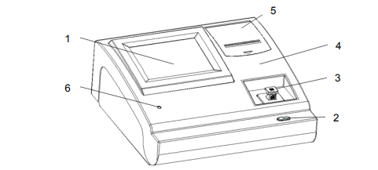

**Рис. 2-1 Внешний вид прибора**

**1. Сенсорный экран 2. Кнопка канала 3. Настройка канала (регулятор)**

**4. Зона магнитной индукции 5. Принтер 6. Световой индикатор**

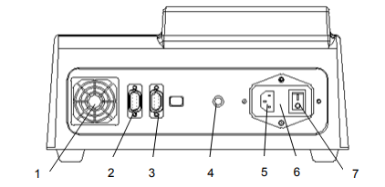

**Рис. 2-2 Задняя панель прибора**

**1. Вентилятор охлаждения 2. Последовательный (port) R232 (1)**

**3. Последовательный (port) R232 (2)**

**4. Эквипотенциальная клемма 5. Интерфейс питания**

**6. Предохранитель 7. Выключатель питания**

**2.3.1 Сенсорный экран**

Сенсорный экран расположен в передней части прибора, служит для выполнения работ с интерфейсом и отображения информации.

**2.3.2 Настройка канала**

Тест канала расположен в передней части основного прибора (1 тест канал для настройки).

**2.3.3 Кнопка канала**

Кнопка канала расположена под регулятором канала.

**2.3.4 Интерфейс портов R232**

На задней панели прибора расположены два порта R232 (1), RS232 (2).

Порт-R232 (1),-используется для подключения к ПК, а RS232-(2) используется для подключения к

сканеру.

**2.3.5 Кнопка выключателя питания**

Выключатель питания расположен в задней части прибора, для подключения или выключения аппарата от источника питания и управления вкл / выкл.



**Аппарат должен быть подключен в состоянии надежного заземления.**

**В случае удара электрическим током, отсоедините кабель питания до запуска прибора к работе.**

**В случае пожара, используйте предохранитель указанного типа и ток.**

**2.4 Операционная панель**

2.4.1 Экран дисплея

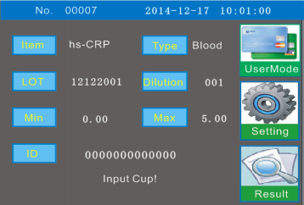

**Рис. 2-3 Главное меню**

**2.4.2 Обзор функций**

С помощью кнопок на главном меню,показанных на рис. 2-3, оператор может войти в соответствующие интерфейсы разделов для проведения различных операций.

Для выполнения необходимых операцийвыберите соответствующие кнопки, как показано на таблице.

|  |  |
| --- | --- |
| Кнопки функций | Осуществление функций |
| Вид теста | Выбор теста |
| Лот (набор реагентов) | Выбор лота |
| Минимум | Измерение |
| Максимум | Измерение |
| Номер/ код теста | Выбор по коду |
| Вид биоматериала | Выбор вида (кровь, урина ит.д.) |
| Раствор | Выбор раствора |
| Просмотр/Review | Просмотр результатов теста |
| Настройка/Setting | Настройка параметров системы |

 Режим пользования

 Настройка параметров

 Результаты

**2.5 Реагенты и расходные материалы**

Оператор должен добавить буферный раствор, образцы и антисыворотку, а затем

завершить проведение анализа, следуя этапам проведения теста. Для более подробной информации, пожалуйста, изучите инструкцию по реагентам.

**2.5.1 Антитела (Антисыворотка)**

Иммунонефелометрия требует высокую чистоту антител, т.е.

антитело реагирует только с одним антигеном, исключена перекрестная реакция с другими

антигенами. Соответствующая чистота антисыворотки имеет реакцию на набор реагентов с точностью 99,99%

**2.5.2 Буферный раствор**

Буферный раствор является реакционной средой для антител и

антигенов в иммунонефелометрии, примеси добавляются в буфер для ускорения реакции антитела и антигенов.

**2.5.3 Стандартное вещество**

Стандартное вещество используется для калибровки и показывает стандартную

кривую. Стандартная кривая анализатора выполнена производителем и записана на магнитной карте. Для той же партии реагентов пользователю достаточно провести магнитной картой. Прибор рассчитает концентрацию антигена автоматически, в данном случае не нужно использовать реагенты для калибровки.

**2.5.4 Кювета**

Кювета является отсеком, где происходят реакции. Освещающая поверхность должна быть

очень чистой, это обеспечит прозрачность материалов.

Внимание! Не касайтесь освещающей поверхности кюветы руками.

**Глава 3 Принцип работы**

3.1 О**бзор**

Анализатор использует нефелометрию для измерения концентрации

специфического белка. Согласно формуле Рэлея «рассеяния света»,

при определенных условиях рассеянный свет пропорционален концентрации частиц.

**3.2 Принцип измерения**

Анализатор использует двухточечный метод иммунонефелометрии для проведения

быстрого количественного анализа:

**(1) Принцип введения**

Когда лучевая волна определенной длины загорается горизонтально, чтобы проникнуть через

раствор, она встречается с частицами соединения антигенов-антител, затем

преломляется и отклоняется. Существует очень тесная связь между углом отклонения света и длиной луча,а также между размерами и количеством антигенов-антител составляющих частиц. Интенсивность рассеянного света пропорциональна содержанию состава, а именно: чем больше тест антигенов, тем выше образование соединений и сильнее рассеянный свет.

В пределах определенного этапа реакции скорость реакции является прямо пропорциональной первой силе концентрации испытуемого вещества, и в это время происходит увеличение (или уменьшение) абсорбции плотности пропорционально концентрации измеряемого вещества.

Установите время тестирования на основании измененияплотности абсорбции стандартных веществ, нарисуйте стандартную кривую ивыведитеих концентрацию.

Прибор проверил уровень увеличения абсорбции образца, затем на основании стандартной кривой вывел концентрацию образца.

**(2) Тип калибровки**

Тип калибровки для анализатора - Logit-5P.

Параметры и данные калибровки напрямую забиваются в магнитные карты, оператору не нужно калибровать самому вручную.

Калибровочная формула:

*0 (млрд. С) 1 д / 0 ( a blnC c C) 1 e*

В приведенной выше формуле есть 5 параметров, а именно R0, K, a, b, с.

Чтобы рассчитать все параметры итерационным методом, требуется как минимум 5 стандартных решений.

**Глава 4 Установка /монтаж**

4.1 Обзор

Перед поставкой прибор прошел строгую проверку в лаборатории Genrui.

На случаи встряхивания или каких-либо других воздействий при транспортировке аппарат тщательно упакован. При получении этого оборудования, пожалуйста, проверьте упаковку тщательно, чтобы исключить наличие повреждений. Если упаковка повреждена, пожалуйста, свяжитесь с отделом обслуживания клиентов Genrui или обратитесь к местному представителю.

**4.2 Требования к установке**

Перед установкой оператор должен убедиться, что соблюдены требования к мощности тока и области установки.

4.2.1 Требования к месту установки

1) Прибор должен быть установлен на плоской поверхности с наклоном <1/200, которая выдерживает массу 50 кг.

2) Зона установки должна быть без пыли, без агрессивных и горючих газов, без тепловых приборов, без сквозняков и механических вибраций; площадь не менее 0,8 м2, с хорошей вентиляцией воздуха.

3) Температура в помещении должна быть в районе 15 ℃ -35 ℃, с влажностью

менее 85%, с атмосферным давлением от 70,0 кПа до 106,0 кПа.

4) Не подходите близко к электрическому щеточному двигателю и электрическим устройствам, которые постоянно включают / выключают.

5) Не допускайтепопадания прямых солнечных лучей.

6) Прибор подвержен электромагнитным помехам во времяработы, что может повлиять на результаты теста и привести к дисфункции прибора.

Во время работы аппарата, пожалуйста, не используйте устройства, генерирующие

электромагнитные волны, такие как электродрель, мобильный телефони т. д. Аппарат должен находиться вдали от сильных электромагнитных помех.

7) Анализатор излучает электромагнитные волны во время работы.

Пожалуйста, не устанавливайте и не используйте чувствительное к электромагнитным лучам оборудование вблизи с анализатором.



**Предупреждение!**

**Анализатор не должен использоваться вблизи легковоспламеняющихся и взрывоопасных**

**веществ!**

|  |  |  |
| --- | --- | --- |
| **Напряжение** | **Частота** | **Предохранитель** |
| 100-240V～ | 50/60Hz | **3А** |



**Предупреждение!**

* Необходимо обеспечить хорошее заземление и отдельную розетку электропитания.

Сопротивление заземления = <0,1Ω.

Розетка должна быть расположена свободно, не должна быть заблокирована либо закрыта предметами. Таким образом, в критические ситуации оператор может легко вытащить шнур питания из розетки, чтобы обесточить немедленно.

* Эквипотенциальная клемма заземления на задней панели должна быть подключена к заземляющему проводу, по возможности к отдельному выделенному заземлению. По правилам техники безопасности необходимо обязательно обеспечить надежность в рабочей зоне прибора.
* Частое отключение питания либо перепад напряжения значительно ухудшит производительность и надежность работы прибора. Всю подготовку перед использованием прибора нужно проделать до его запуска в работу, в частности создать дополнительную резервную копию файлов и установить автономный источник постоянного тока или оборудование бесперебойного питания(UPS).
* Оператор должен использовать указанный предохранитель.
* Убедитесь, что входное напряжение соответствует требованиям прибора.

**4.3 Подключение прибора**

4.3.1 Подключение шнура питания.

Убедитесь, что кнопка выключателя питания на задней панели выключена.

Подключите шнур со стороны штекерав интерфейс питания прибора, расположенный на задней панели, другой конец - в розетку.

4.3.2 Эквипотенциальное соединение (заземление)

Непосредственно подключите клемму эквипотенциального заземления к заземляющему кабелю.

4.3.3 Подключение через последовательный порт RS232

Если прибор необходимо подключить к информационной системе больничной лаборатории (LIS) или ко всей информационной базе больницы (HIS), выньте кабель последовательного порта и подключите его штекерной стороной к COMRS232 (1), а другой конец подключите к компьютеру.

Настройка COM порта описана в инструкции «Подключение к LIS или HIS». Протокол связи COM порта указан в приложении B.

4.3.4 Подключение к сканеру штрих-кода

Если приборнужно соединить с устройством сканирования штрих-кода,

напрямую подключите кабель от последовательного порта штрих-кода к COM RS232 (2) расположенный на задней панели прибора.

4.3.5 Установка бумаги для печати

1) Чтобы открыть отсек для бумаги, слегка нажмите на крышку термопринтера;

2) Выньте пустой свиток и вставьте новый рулон бумаги, убедитесь, что

свободный конец расположен снизу;

3) Вставьте свободный конец рулона бумаги в головку принтера (т. е. между

металлической пластиной и черной пластиковой головкой принтера), так, чтобы бумага для печати была втянута, а свободный конец проходил через узкий разъем принтера;

4) Закройте крышку принтера и вытяните небольшую часть бумаги из выхода.

****Высокая температура!

Область работающего принтера и окружающих его металлических частеймогут иметь высокую температуру. Пожалуйста, выключите прибор и подождите 20 минут, а затем замените бумагу.

**Глава 5 Настройка системы**

5.1 Обзор

В приборе уже загружены заводские настройки, поэтому все интерфейсы по умолчанию устанавливаются системой при первом запуске. Тем не менее,можно сбросить некоторые настройки, чтобы настроить систему по требуемым параметрам.

5.2 Настройка интерфейса

В главном меню нажмите «Система» (System), чтобы войти в интерфейс настроек, как

показано на рис. 5-1:

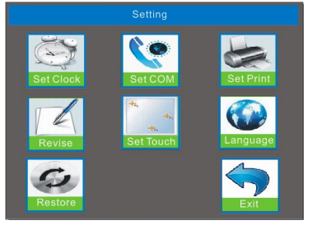

рис. 5-1

**5.3 Установка даты/ времени**

Нажмите кнопку «Установить часы» (Set Clock), чтобы войти в интерфейс установки времени, как показано на рис. 5-2. Нажмите кнопку «Далее» (Next), чтобы переместить курсор к цифре, которую нужно изменить. Нажмите на цифровую клавиатуру, чтобы ввести нужные числа. Последовательно перемещайте курсор вперед, чтобы изменить дату и время. Если числа даты и времени менять не нужно, нажмите «Далее» (Next), чтобы пропустить.

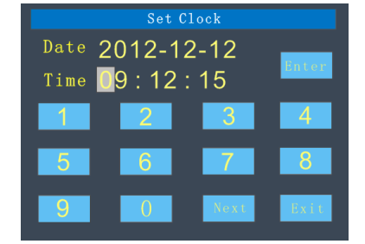

рис. 5-2 Установка времени

5.4 Настройка связи

Нажмите кнопку «Настройка портов»(SetCom), чтобы войти в интерфейс настройки связи,

как показано на рис. 5-3:

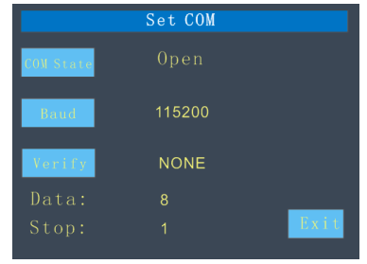

Рис. 5-3 Настройка связи

* Статус последовательного порта (COMState) может быть установлен на «Открыть» или «Закрыть», когда последовательный порт открыт, он может передавать данные.
* Скорость передачи

Используется для выбора и настройки скорости передачи данных между прибором и компьютером. Нажмите кнопку (Baud) для переключения на требуемую скорость.

* Нечетный чек

Следуйте требованиям передачи информации последовательного порта для установки.

* Вернуться /возврат (Return)
* Нажмите «Подтвердить» (Verify), чтобы сохранить изменения и вернуться к параметрам настройки.
* Нажмите «Выход» (Exit), чтобы выйти из настроек.

**5.5 Настройка печати**

В интерфейсе «Setting» нажмите кнопку «SetPrint», чтобы войти в параметры печати, как показано на рис. 5-4:

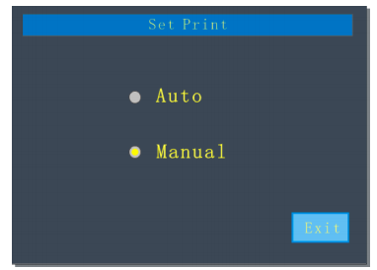

Рис. 5-4 Настройка печати

**Автоматическая (Auto)**

Выбрав автопечать, прибор автоматически распечатает результат теста.

**Ручная (Manual)**

Выбор ручной печати не распечатает результаты теста автоматически. Чтобы их распечатать, нужно зайти в интерфейс просмотраданных анализов и выбрать печать вручную.

**5.6 Калибровка результатов**

**5.6.1 Метод калибровки**

Прибор был откалиброван на заводе.

Коэффициент калибровки стоит по умолчанию и равен-1.

Изменять калибровку не нужно. Однако, если требуется изменить калибровку, оператор

может откалибровать коэффициент.

Метод изменения калибровки: подготовьте две бутылки калибраторов, соответственно протестируйте каждый по 5 раз, прогнав через анализатор, чтобы получить их среднее значение, а затем рассчитайте, согласно следующей формуле калибровки:

**Y = AX + B**

**Y** обозначает целевое значение калибратора.

**Х** относится к среднему значению калибраторов, протестированных на приборе.

Подставьте эти две группы данных в формулу, затем рассчитайте калибровочные коэффициенты A и B.

**5.6.2 Модификация калибровочного коэффициента**

Нажмите кнопку «Сверка» (Revise), чтобы войти в интерфейс.Рис. 5-5:

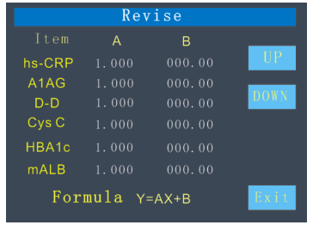

Рис. 5-5 Коэффициент калибровки

Изменение калибровочного коэффициента в соответствии с формулой Y = AX + B.

Нажмите на числовое значение изменяющихся элементов, далее всплывет

окно с цифровыми показателями, нажмите на цифры, чтобы установить новый коэффициент калибровки:

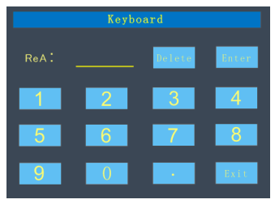

Рис. 5-6

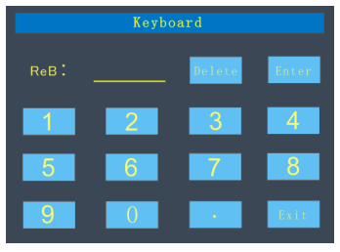

Рис. 5-7

Изменяя A или B, используйте формулу Y = AX + B, где Aотносится к коэффициенту наклона, а B относится к точке пересечения 0,001 ≤ A ≤ 9,999, 0 ≤ B ≤ 655,35

После изменения A, B результаты теста соответственно изменятся.

Каждое значение элемента A, B работает только в этом случае.

Нажмите кнопку «Назад»(Back)или «Далее»(Next), чтобы выбрать элементы, которые нужно изменить.

Нажмите «Выход» (Exit), чтобы вернуться к настройкам системы.

**Примечание**

Неправильная калибровка может привести к ненадежным результатам анализов.

Пожалуйста, подтвердите необходимость этой операции.

**5.7 Сенсорная калибровка**

Сенсорная калибровка используется для калибровки чувствительности сенсорного экрана.

Нажмите «Touch Calibration», чтобы войти в интерфейс калибровки, нажмите значок + и

откалибруйте экран. Если калибровка прошла успешно, отобразится «Успешно» (Success), результат калибровки сохраняется, затем возвращается в системуменю настроек; в случае неудачной настройки отобразится «Сбой» (Failure), и результат калибровки не будет изменен и сохранен.



Рис. 5-8 Сенсорная калибровка

**5.8 Настройка языка**

Нажмите кнопку «Язык» (Language), чтобы войти в интерфейс настроек языка:

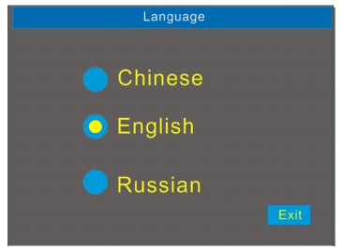

Рис. 5-9

Этот прибор поддерживает три языка: китайский, английский и русский.

Выберите нужный язык, нажмите «Выход» (Exit), чтобы вернуться в меню настроек.

**5.9 Сброс системы**

Нажмите кнопку «Восстановить» (Restore), появится интерфейс. Рис. 5-10:

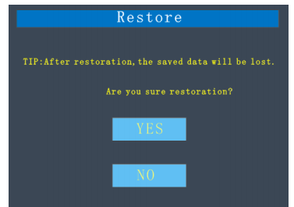

Рис. 5-10

Выберите «Да» (Yes): система будет сброшена, сохраненные и установленные данные будут очищены.

Выберите «Нет»(No):

возврат в меню настроек без изменений.

5.10 Возврат (Return)

Нажмите кнопку «Выход» (Exit), чтобы вернуться в главное меню.

**Глава 6 Анализ образцов**

6.1 Подготовка перед запуском

Перед каждым запуском оператор должен проверить прибор поэтапно:

* Надежно ли подключен кабель питания прибора?
* Предварительный прогрев прибора не менее 5 минут после включения,

когда индикатор тока стабилен, его можно использовать для тестов.

6.2 Запуск.

Если есть внешние устройства, такие как сканеры и т. д., убедитесь, что прибор готов к работе. Затем включите кнопку питания на задней панели. Далее запустится инициализация, как показано на рис. 6-1:

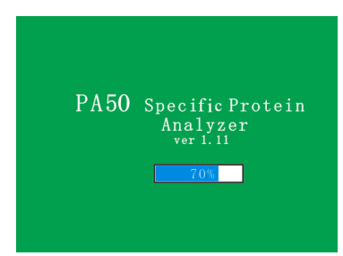

Рис. 6-1. Запуск инициализации

Прибор автоматически выполнит проверку памяти, а также проверит состояние подачи тока к портам во время запуска.

Когда инициализация завершится, прибор войдет в основной интерфейс измерения, как показано на рис. 6-2:

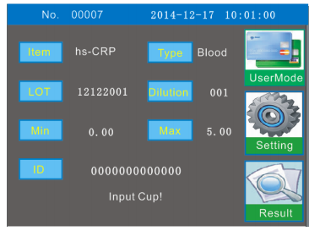

Рис. 6-2. Основной интерфейс параметров.

6.3 Выбор режима.

Режим Магнитная карта (Magcard) установлен по умолчанию. Необходимо провести картой для ввода номера реагента, который не может быть введен вручную. После этогоприбор может быть использован для тестирования.

Нажмите «Режим пользователя»(User Mode), чтобы переключиться на «Пользователь» (User). Этот режим предназначен главным образом для внутренних пользователей, то есть для внутреннего штата.

Чтобы настроить прибор, нужен авторизованный пароль, который устанавливается самостоятельно. Ни компания Genrui, ни ее сотрудники не имеют полномочий изменять или генерировать пароль.

6.4 Настройка теста

* Выбор теста

Нажмите «Тест» (Item), чтобы войти в меню выбора перечня, как показано на рисунке 6-3.

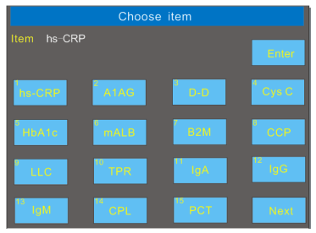

Рис. 6-3

Выберите элемент, который необходимо протестировать. Если он не найден на этой странице, нажмите кнопку «Далее» (Next), чтобы перейти на другую страницу, далее найти и выбрать.

* Тип образца.

Нажмите тип образца (Sample type), выберите нужный: «Цельная кровь»(Wholeblood), «Сыворотка» (Serum), «Моча»(Urine), «Спинномозговая жидкость» (CSF),

«Биологическая жидкость»(Bodyfluid) и «Другое»(Other). Выберите требуемый режимв соответствии с типом образца.

* Коэффициент разбавления.

Коэффициент плотности по умолчанию равен 1. Если концентрация образца высокая, пользователи могут вручную разбавить образец и ввести коэффициент плотности в прибор, как показано на рисунке 6-4:

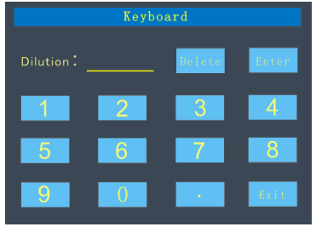

Рис. 6-4

* Прибор автоматически выполнит преобразование во время расчета. Пользователям не нужно производить расчет заново, анализатор не сохранит измененный коэффициент и оставит значение по умолчанию.
* Верхний предел.

Максимальное значение контрольного диапазона этого теста будет,как показано на рисунке 6-5.

Нажмите для ввода

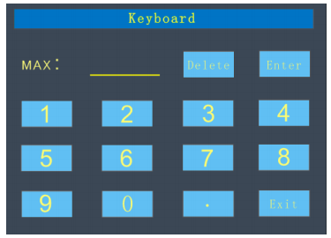

Рис. 6-5

* Нижний предел.

Минимальное значение контрольного диапазона этого теста будет, как показано на рисунке 6-6.

Нажмите для ввода:

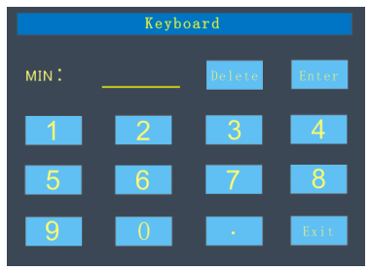

Рис. 6-6

Идентификация (ID)

Нажмите кнопку ID, чтобы войти в интерфейс настроек ID, как показано на

рисунке 6-7:

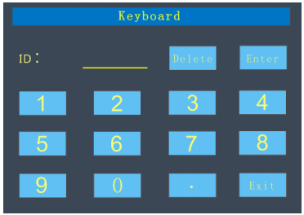

Рис. 6-7

Диапазон ввода идентификационного номера: 1≤ID No.≤99999999. Нажмите «Enter», чтобы

сохранить изменения. Система сохраняет ID элемента только один раз.

Для следующего теста номер ID по умолчанию будет 000000000000000.

* Используйте подключенный сканер штрих-кода для сканирования и введите идентификационный номер образца.
* После теста номер последовательности и идентификационный номер образца распечатываются одновременно.
* Нажмите «Выход» (Exit), чтобы вернуться в главное меню параметров измерений.

 **Примечание**

Верхний и нижний диапазон входного предела равна 0,01 ≤   
исходная величина ≤ 9999.99

нижний предел должен быть ниже верхнего предела

**6.5 Настройка № лота**

Нажмите «Num», чтобы войти в интерфейс ввода номера лота, как показано на

рисунке 6-8:

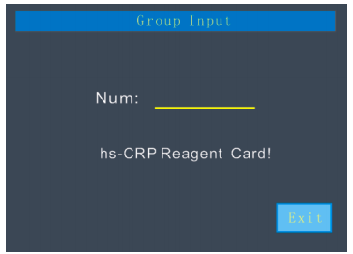

Рис. 6-8

* Прокатите карту реагента соответствующего теста. Когда прозвучит звук «ди», прибор покажет интерфейс измерений. Если ввод информации произошел успешно, параметры определения и калибровки будут получены автоматически. После проведения карты, пожалуйста, внимательно проверьте название реагента и серийный номер, а также, соответствует ли ячейка этому реагенту.
* Если используется один и тот же лот, прокатывать карту повторно не требуется, но для другого реагента обязательно нужно прокатить соответствующую карту. Таким образом, предыдущие данные параметров теста и калибровки будут заменены на новые.
* Если карта реагента не соответствует тесту, прибор выдаст двойной звук «ди», и интерфейс не переключится в нужное меню. Дождитесь команды – повторить попытку.
* Нажмите «Выход» (Exit) , чтоб вернуться в меню интерфейса.

**6.6 Настройка порядка № лота.**

* Настройка номера лота отображена в главном меню измерений. Если истек допустимый лимит, он не может быть изменен, тем самым порядковый номер того же элемента автоматически увеличится на число выше.

**6.7 Анализ образцов.**

* 6.7.1 Забор венозной крови.

Забор венозной крови обычно делается путем вакуумных систем (с отрицательным давлением), либо другим привычным методом забора крови. Во все пробирки и контейнеры для крови должен быть предварительно добавлен антикоагулянт- активатор свертывания крови.

6.7.2 Забор периферической крови из пальца.

Место забора крови:

Для взрослых - внутренняя сторона среднего пальца левой руки, а лучше-

кончик безымянного пальца;

У детей в возрасте до полугода кровь берут с боковой стороны большого пальца или с нижней части стопы.

**Методы сбора крови:**

Тщательно обработайте место, где будет произведен забор крови.

Обработайте область кожи 75% -ным спиртовым ватным тампоном, дайте высохнуть. Затем плотно утяните область прокола, используйте стерильную систему сбора крови. Быстрым движением сделать прокол глубиной 2-3мм, извлечь иглу, слегка надавить на область прокола, чтобывышла первая капля, протрите каплю сухим ватным тампоном и продолжайте забор крови, после чего приложите на ранку сухой ватный тампон, слегка прижав, чтобы купировать кровь.

1) Забор проб должен строго соответствовать стандарту сбора крови - Национального департамента здравоохранения.

Общий анализ крови производится путем местной пункции.

Это стандартнаяпроцедура сбора крови делается путем прокола в области пальца.

2) Во время сбора крови, если кровь не вытекает свободно, нужно НЕСИЛЬНО надавить на место прокола, не повреждая капилляры и ткани, чтобы не допустить попадания тканевой жидкости в периферийную кровь . Иначе это может повлиять на результаты анализов.

**6.7.3 Анализ образцов**

* Выберите элемент тестирования, тип образца, введите идентификационный номер образца, вернитесь в меню измерений;

Если для этого анализа не введен номер лота, прибор предложит провести картой; посмотрите в данном руководстве в разделе 6.5 **Настройка № лота**.

* Если все сделано верно и тест считал информацию о реагентах, прибор выдаст следующую информацию:

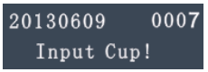

* Откройте крышку кюветы, вставьте одну мешалку и специфический буферный раствор, а затем с помощью пипетки (дозатора) добавьте точное количество образца, указанное в инструкции реагента. Поместите кювету в отсек (канал), прибор покажет: «Пожалуйста, подождите» (Please wait), затем однократно автоматически смешает в течение 2 секунд.

Через 2 секунды прибор даст команду: «Пожалуйста, добавьте антисыворотку» (Please add in antiserum).

* Используйте пипетку для добавления точного количества антисыворотки, указанного в инструкции реагента.
* Нажмите кнопку соответствующего канала сразу после добавления «антисыворотки», прибор автоматически смешает и войдет в меню «Измерение» (Measuring).
* Когда тест окончен, прибор издаст звук «ди», указывающий на завершение теста.
* Если изначально была настроена автоматическая печать, результат теста распечатается автоматически.
* Если в принтере нет бумаги, на экране появится сообщение:



* Замените бумагу для печати в соответствии с инструкцией, описанной в разделе

4.3.5 данного руководства.

* Интерфейс подскажет: «Пожалуйста, вложите чашку» (Please put in cup), извлеките

кювету реагентов и автоматически пройдите в следующий шаг.



**Предупреждение!**

* Ни в коем случае не прикасайтесь к образцам крови напрямую без защитных принадлежностей. При работе с биоматериалами строго соблюдайте требования и правила проведения анализов в рамках лаборатории и медучреждений.
* Перед тестом, разбавляя кровь с реагентами, следует хорошо перемешать до эритроцитов, чтоб материал полностью гемолизировался.
* Перед испытанием все реагенты должны быть комнатной температуры, иначе результаты тестов будут неточными.
* Пожалуйста, добавляйте образцы в нижнюю часть кюветы, не прикасайтесь пальцами к освещающей поверхности кюветы, иначе результаты тестов будут неточными.
* Требование к направлению размещения кюветы: стрелка кюветы должна быть прямо по направлению к излучению лазеров.
* До завершения тестирования не вынимайте кювету из отсека. В противном случае тест будет прерван и прибор не выдаст результат.

**6.8** **Контроль качества**

**6.8.1 Методы контроля качества**

Для каждого тестового элемента есть определенный КК.

Проверьте, какой именно контроль качества соответствует образцу, протестируйте и сравните результаты теста с целевым значением КК.

Проведите анализ качества в соответствии с выбранным методом контроля качества. **Рекомендуется:**

Оператор должен проводить ежедневные тесты контроля качества, чтобы обеспечить точность результатов анализов.

**6.8.2 Устранение сбоев контроля**

Когда тесты контроля качества дали сбои, проверьте, не просрочен ли срок годности,

не забит или не загрязнен, проследите последовательность и правила проведения КК, нет ли еще каких-либо отклонений КК. Если проблемы все еще существуют, нужно сделать

калибровку результатов в соответствии с разделом 5.6 данного руководства или

обратиться в отдел поддержки и обслуживания компании Genrui.

**6.9 Выключение**

По завершению работы с тестами, поместите чистую кювету в канал, чтоб исключить попадания пыли и других инородных веществ в канал кюветы, а затем отключите питание кнопкой на задней панели прибора.

**Глава 7 Просмотр результатов**

**7.1 Обзор**

После каждого теста прибор автоматически сохраняет данные анализов.

Лаборанты могут просматривать, запрашивать и распечатывать результаты в соответствии с инструкцией, указанной в этой главе. Прибор может хранитьзаписи до 100000 проб. Неограниченное хранилище может быть получено путем подключения к информационной системе больничной лаборатории.

**7.2 Результат запроса**

В интерфейсе главного меню выберите «Результат» (Result), откроется интерфейс запроса результатов, отобразятся данные: №, ID, время, тест и результат, как показано на рис. 7-1:

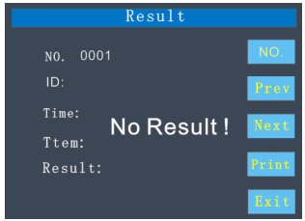

Рис. 7-1 Пример обзора

Нажмите №, чтобы войти в интерфейс, показанный на рисунке ниже 7-2:

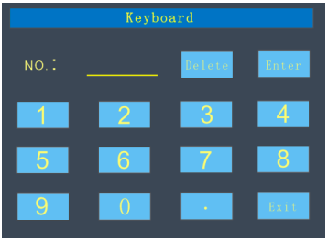

Рис. 7-2

Нажмите, чтобы ввести порядковый номер запрашиваемого образца:

* С помощью кнопок «Prev», «Next» выбрать требуемые данные.
* Печать: печать выбранных данных.
* Выход: возврат в главное меню.

**Глава 8. Техническое обслуживание и сервис.**

**8.1. Обзор.**

Чтобы получить высокую производительность прибора, обеспечьте надлежащую эксплуатацию. Это продлит срок его службы . Пожалуйста, строго следуйте рекомендациям этой главы, чтобы обеспечить техническое обслуживание этого аппарата.

**8.2 Очистка поверхности прибора.**

Рабочее место, где установлен прибор, часто забрызгивается реагентами, реакционной жидкостью и сывороткой. Поэтому нужно ежедневно после тестов чистить поверхность прибора.

Следуйте этапам очистки прибора:

* Чистка.Чистую тканевую салфетку окуните в чистящий раствор, протрите верстак анализатора, пока не уйдут все пятна на поверхности. Рекомендуется протирать и чистить прибор один раз в день.
* Дезинфекция. Чистую влажную салфетку смочите 75% спиртом или используйте бумажные спиртовые салфетки . Затем протрите корпус прибора и зону рабочего места, оставьте на 15 минут, а после еще раз протрите влажной салфеткой, удаляя дезинфицирующие средства с поверхности. Дезинфекцию проводить рекомендуется 1 раз в неделю.

Чистящий раствор едкий, во время проведения дезинфекции используйте технические перчатки.

**8.3 Замена предохранителя**

Производить замену предохранительного прибора должен технический персонал.

Требования к типу предохранителя: 3А.

**8.4 Инструкции по утилизации или прекращению использования**

Предоставить ответственному лицу инструкцию по устранению или прекращению использования прибора, а также риски, связанные с транспортировкой или утилизацией.

Инструкция включает требования к исключению и минимизации биологической опасности:

* Сыворотка, реагенты или другие вещества являются вредными.
* Если небольшое количество жидкости реагентов попало на поверхность прибора, пожалуйста, протрите его, используя ватный тампон, смоченный 75% спиртом. В противном случае контакт с поверхностью может привести к инфицированию либо

к биологической опасности. Если же большое количество жидкости разбрызгалось и попало внутрь прибора,прекратите его использование и вытащите вилку питания. Затем свяжитесь с тех отделом компании Genrui или с местным представителем;

При переносе, перестановке или транспортировке прибора, пожалуйста, тщательно продезинфицируйте поверхность инструмента, чтобы свести к минимуму биологическую опасность. Если инструмент ударился или упал, неважно, есть ли на нем явные повреждения поверхности или внутренних комплектующих, прекратите его использование и немедленно свяжитесь с компанией Genrui или с местным представителем.

* Если прибор вышел из строя по истечении гарантийного срока, следует обратиться к сервисному инженеру компании Genrui, либо в технический отдел больницы

или к другому уполномоченному инженеру по обслуживанию данной техники.

В противном случае, попытка исправить неполадку неквалифицированным специалистом может привести к поражению электрическим током или к иным травмам.

Рекомендуется связаться с Genrui за консультацией перед обслуживанием.

Прибор не рекомендуется использовать по истечении амортизационного периода (примерно восемь лет) либо продолжить эксплуатацию после тщательного технического осмотра и инженерного обслуживания компанией Genrui;

* Только компетентный персонал, прошедший обучение в компании Genrui или у его представителей, может работать с данным прибором. Иначе это может повредить защитную систему прибора и повлиять на результаты тестирования.

**8.5 Профилактика и техобслуживание в целях безопасности**

* Перед запуском прибора проверьте, хорошо ли подключен и заземлен кабель питания;
* Перед запуском прибора проверьте, правильно ли подключен эквипотенциальный рычаг;
* Строго соблюдайте инструкции, описанные в главе «Сервис и техническое обслуживание», чтобы обеспечить целостность и сохранность прибора.

**8.6 Список заменяемых запчастей.**

**8.6.1 Перечень запчастей и составляющих, которые могут быть заменены оператором:**

* Расходные материалы: бумага для печати и вспомогательные реагенты
* Детали: нет

**8.6.2 Запасные части, которые заменяются сервисным инженером:**

* лазерный источник
* Предохранитель: 3А
* Блок питания
* Переключательпитания

**Глава 9 Устранение неисправностей**

**9.1 Обзор**

В этой главе представлены решения и шаги по устранению распространенных неисправностей.

Если инструкции данной главы не помогли в решении устранения неполадок,

или требуется дополнительная и подробная информация, пожалуйста, свяжитесь с компанией Genrui отдел обслуживания.

 **Примечание**

Данное руководство по эксплуатации не является инструкцией по полному техобслуживанию прибора, а содержит только меры, предпринимаемые оператором, сталкивающимся с неисправностями, о которых

сигнализирует система прибора.

**9.2 Сигнальный лист, информирующий об аварийном состоянии**

|  |  |  |
| --- | --- | --- |
| Информация об аварии | Возможные причины | Предлагаемые решения |
| Карта недействительна | Магнитная карта не- корректно вставлена  в индукционную зону | Проведите карту снова |
| Тест не соответствует  карте | Проверьте тестовый элемент карты с  введенными данными |
| Несоответствующая карта | Неправильно проведена карта | Проведите карту снова |
| Ошибка или карта повреждена | Замените карту |
| Неверный ввод данных | Нижний предел выше,  чем верхний предел | Увеличьте верхний предел значения по отношению к нижнему пределу значения |
| Просроченные реагенты | Вышел срок годности | Замените реагент или проверьте дату |
| Низкий показатель | Показатель ниже, чем  заданный диапазон тестов | Добавьте количество образца и проведите повторное тестирование |
| Высокий показатель | Показатель выше, чем  заданный диапазон тестов | Увеличьте коэффициент разбавления и проведите повторное тестирование |

**9.3 Распространенные неисправности и их устранение**

|  |  |  |
| --- | --- | --- |
| Неисправности | Возможные причины | Предлагаемые решения |
| Нет изображения на экране | Не подключен к  источнику питания | Проверьте источник питания и выключатель прибора |
| Перегорание предохранителя | Замените предохранитель |
| Повреждение лазерного источника | Истек срок действия или поврежден | Замените источник лазера |
| Не работает магнитная мешалка | Поврежден мотор мешалки | Замените мотор |
| Реагент добавлен, но не читаются данные, показывает как пустой | Прибор не чувствует наличие реагентов | Замените кювету |
| Данные карты не могут быть введены | Испорчена магнитная карта | Замените карту |
| Неправильно считывает карту | Проведите карту снова |
| Пыль, инородные частицы или влага на карте | Протрите карту и проведите снова |
| Нет печати | Крышка принтера не зафиксирована | Зафиксируйте крышку корректно |
| Нет бумаги в принтере | Загрузите бумагу в принтер |

**Таблица 9-2**

**9.4 Анализ нестандартного режима выдачи результатов**

|  |  |  |
| --- | --- | --- |
| **Тип** | **Возможные факторы** | **Решения** |
| Реагенты, отклоненные от нормы | Вышел срок годности реагента | Замените реагент |
| № реагента не  соответствует с отображенным на приборе номером | Проведите карту снова |
| Процессы , отклоненные от нормы | «Антисыворотка» не была тщательно встряхнута  перед тестом | Перед тестом хорошо встряхните «анти-  сыворотку » |
| Цельная кровь не полностью  гемолизированная | Взбейте не менее 5  секунд, чтобы полностью  гемолизировать кровь |
| Магнитные мешалки не добавлены | Добавьте 1 мешалку в кювету |
| Не изменились данные после разбавления проб | Во время теста введите коэффициент разбавления |
| Сильный свет | Не устанавливайте прибор под прямыми лучами света, рекомендована обычная люминесцентная лампа |
| Неправильное размещение кювета | Кювета не зафиксирована на дне и вставлена наоборот |
|  | Гиперлипидемия ТС> 8 ммоль / л | Повысьте скорость центрифуги, то есть 10 минут 15000xg или  увеличьте коэффициент разбавления |
| Образцы - отклонение от нормы | Ревматоидный фактор выше 400 МЕ / мл | Увеличьте коэффициент разбавления |
| Кровь содержит много  иммунных комплексов | Увеличьте коэффициент разбавления |
| Образцы долгое время пребывали при температуре ниже комнатной | Образцы помещают при комнатной температуре не более 12 часов,  2-8 ℃ не более 48 часов. |
| Показатель Гематокрит (HCT) слишком высокий  или слишком низкий | Если показатель HCT известен, используйте формулу: фактическая концентрация =  60 / (100-HCT) × измеренное  значение, выполните преобразование |
| Повторное использование | Кюветы используйте только один раз |
| Кюветы-отклонение от нормы | Пальцы соприкасались с поверхностью подсветки кюветы | Исключите любые касания предметов с поверхностью кюветы |
| Поверхность подсветки кюветы  поцарапана | Исключите любые касания предметов с поверхностью кюветы |
| Подача лазера не стабильна | Проблема с заземлением или лампа лазера повреждена |
| Прибор – отклонение от нормы | Лампа лазера не работает | Слабое соединение или лампа лазера повреждена |
| Отсутствует мешалка | Мотор не подсоединен или поврежден |

**Таблица 9-3**

**Приложение А. Спецификация**

**A.1 Соотношение тестов и реагентов**

Для разных тестов используются соответствующие реагенты.

**A.2 Информация о параметрах теста**

|  |  |  |  |  |
| --- | --- | --- | --- | --- |
| Категория | Код теста | Наименование теста | Английское значение | Единицы измерения |
| Ревматоидное  (Rheumatism) | DK001 | ASO | Antistreptolysin O | МЕ/мл (IU/ml ) |
| DK002 | RF | Rheumatoidfactors | МЕ/мл (IU/ml ) |
| DK003 | CRP | C ReactiveProtein | мг/л (mg/L) |
| Сердечнососудистое  (Cardiovascular) | DK004 | ApoA1 | Apolipoprotein A1 | г/л (g/L) |
| DK005 | ApoB | Apolipoprotein B | г/л (g/L) |
| DK006 | Lp(a) | Lipoprotein A | г/л (g/L) |
| Функция почек (Renalfunctions) | DK007 | mALB | Microalbuminuria | мг/л (mg/L) |
| DK008 | B2M | β2 Microglobulin | мг/л (mg/L) |
| DK009 | CCP | Anti-Cyclic Citrullinated Peptide Antibody | Ед/мл (IU/ml) |
| DK010 | LLC | λ-lightchain | г/л (g/L) |
| DK011 | TPR | Transferrin | г/л (g/L) |
| DK012 | IgA | Immuneglobulin A | г/л (g/L) |
| DK013 | IgG | Immuneglobulin G | г/л (g/L) |
| DK014 | IgM | ImmuneglobulinM | г/л (g/L) |
| Гемопатия  (заболевания крови) (Hemopathy) | DK015 | ATⅢ | AntithrombinⅢ | г/л (g/L) |
| DK016 | HPT | Haptoglobin | г/л (g/L) |
| DK017 | FIB | Fibrinogen | г/л (g/L) |
| Hepatopathy (заболевания печени) | DK018 | CPL | Ceruloplasmin | г/л (g/L) |
| DK019 | PCT | Procalcitonin | нг/мл (ng/ml) |
| DK020 | C1INA | Complement C1q | г/л (g/L) |
| DK021 | C3 | Complement C3 | г/л (g/L) |
| DK022 | C4 | Complement C4 | г/л (g/L) |
| DK023 | PAB | Prealbumin | г/л (g/L) |
| Инфекционное заболевание  (Infection) | DK024 | hs-CRP | Wholeblood | мг/л (mg/L) |
| DK025 | hs-CRP | Hypersensitive CRP | мг/л (mg/L) |
| DK026 | A1AG | α1 acidoglycoprotein | г/л (g/L) |
| Гематоэнцефалический барьер  (Blood brain barrier) | DK027 | ALB | Albumin | г/л (g/L) |
| DK028 | AAG | α2-macroglobulin | г/л (g/L) |
| Глюкозурия  (Glycosuria) | DK029 | D-Dimer | D-Dimer | г/л (g/L) |
| DK030 | Cys C | Cystatin C | мг/л (mg/L) |
| DK031 | HbA1c | Glycatedhemoglobin | % |

**A-1 Информация о параметрах**

**Примечание: Информация о параметрах может быть изменена, пожалуйста, обратитесь**

**за информацией к инструкции по реагентам.**

**А.3 Основные параметры прибора**

|  |  |
| --- | --- |
| **Классификация** | **Параметры** |
| Источник света | Лазер |
| Длина волны лазера | 630nm ~ 690nm |
| Тип лазера | Класс II |
| Мощность лазера | ≤1 мВт |
| Тип абсорбционной ячейки | Фиксированный |
| Метод тестирования | Нефелометрический |
| Кювета | Одноразовая |
| Мощность | 120 ВА |
| Цикл работы прибора | Непрерывно |
| Устройство – штрих код | Ввод/считывание штрих кодов |

Таблица - А-2 Основные параметры прибора

**А.4 Индекс производительности**

Работоспособность прибора должна оцениваться по некоторым показателям:

точность, аккуратность, стабильность, с функцией значения отклонений каналов.

**A. 4. 1 Точность**

При стандартной процедуре проведения нефелометрического теста используйте специальный реагент.

Используйте свежий образец или рекомендуемый материал в качестве образца с постоянным

значением данных, производите непрерывный замер 10 раз.

Рассчитайте 10-кратный коэффициент вариации (CV), рекомендуется CV ≤ 5%.

**А. 4. 2 Аккуратность**

При стандартной процедуре проведения нефелометрического теста используйте специальный реагент. Откалибруйте прибор, как для обычной процедуры тестирования.

Используйте материал, аналогичный значению качества образца, где концентрация образца является средним значением физиологических параметров концентрации эталонного образца или имеет высокий порог физиологических отклонений (разбавляя или концентрируя КК, образуется физиологическое нормальное значение или физиологическое аномальное значение образца).

Непрерывно протестируйте этот образец 5 раз. Рассчитайте отклонение (B) между

значением тестируемого материала и постоянным значением эталонного материала,

рекомендовано (B) в пределах ± 5%.

**A. 4. 3 Стабильность**

При стандартной процедуре проведения теста, через 4 и 8 часов после запуска теста, используйте эталонный материал с постоянным значением в качестве образца.

Постоянно проверяйте этот образец 5 раз. Рассчитайте отклонение (B) между средним значением тестируемого элемента и эталонным материалом постоянного значения. Отклонение (B) между средним значением и постоянным значением должно быть в пределах ± 5%.

**A.5 Требования к параметрам входа - выхода**

A.5.1 Мощность

|  |  |  |  |
| --- | --- | --- | --- |
|  | Вольтаж/напряжение | Частота | Предохранитель |
| Основной блок | 100-240V～ | 50/60Hz | 3A |

**A.5.2 Требования к рабочему месту**

* Температура в помещении: 10 ℃ -30 ℃
* Относительная влажность: ≤ 85%
* Диапазон атмосферного давления: 70 кПа-106 кПа

**A.5.3 Условия хранения**

* Температура: -10 ℃ ~ 55 ℃
* Относительная влажность: ≤ 93%

 **Примечание**

Пожалуйста, строго следуйте указанным требованиям к хранению и использованию прибора.

**А.5.4 Информационные знаки на упаковке прибора**

**«Хрупкий»: осторожно переносить и ставить.**

**«Вверх»: Положением вверх для складирования и транспортировки продукта.**

**«Защита от дождя»: Предохранять упаковку от дождя и влаги.**

**«Предел рядов»: максимальное количество рядов, которое можно сложить поверх идентичного прибора.**

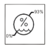**«Предел влажности»: Предел влажности при хранении и транспортировке.**

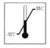**«Температурный предел»: Допустимая температура при хранении и транспортировке.**

**Примечание. Иллюстрации приведены только для ознакомления, с учетом рисунков на внешней упаковке.**

**А.5.5 Размеры и вес**

Размер: 287 мм (L) × 280 мм (D) × 129 мм (H)

Вес нетто: 2,7 кг

Вес брутто: 5,3 кг

**Приложение B. Протокол последовательной связи**

Состояние оборудования: подключите два взаимодействующих устройства, соединив их кабелем

RS-232C или подключите прибор через COM порт компьютера. Включите последовательный порт ивыберите отображение по формату символов. Дополнительное условие последовательного порта для этого анализатора:

Скорость в бодах: 115200, 57600, 38400, 19200, 9600, 4800

Нечетный чек: Нечетный, Четный, Нет

Рабочий статус: отправка, симплекс

Формат отправки кадра:

Включите последовательный порт и выберите отображение по символам. Дополнительные параметры последовательного порта для этого прибора:

Скорость передачи: 115200, 57600, 38400, 19200, 9600, 4800

Контроль нечетно-четного: Нечетный, Четный, Никакой

Рабочий статус: отправка, симплекс

Форма отправки кадра

|  |  |  |
| --- | --- | --- |
| Количество байтов | Область | Содержание |
| 1 | Заголовок кадра | 0x02 |
| 2 | Номер версии | 1(ASCII) |
| 3 | Тип прибора | 11(ASCII) |
| 2 | Номер прибора | 1(ASCII) |
| 15 | Время | 0-9(ASCII) |
| 6 | Номер пациента | 0-99999(ASCII) |
| 8 | Идентификационный номер | 0--Z (ASCII) |
| 1 | Номер теста | 0--Z(ASCII) |
| 7 | Результаты | 0--Z(ASCII) |
| 5 | Единицы измерения | 0--Z(ASCII) |
| 7 | Нижний предел диапазона | 0--Z(ASCII) |
| 7 | Верхний предел диапазона | 0--Z(ASCII) |
| 1 | Хвостовая часть рамки | 0x03 |

Результаты отправки данных как показано ниже:

11 0 13 01 01 00 00 00441 000000000000013 23 003.93 мг/л 000.00 005.00

Заголовок кадра: (выберите отображение по символам в последовательном порту)

№ Версии: 1

Тип прибора: 11 указывает, что категория этого прибора- специфический анализатор белка.

№ прибора: 0 указывает на модель прибора- PA50

Время: 13 01 01 00 00 указывает 2013, первое января, 00:00, 00 минут.

№ пациента № 00441 означает, что идентификационный номер теста – 00441.

Идентификационный номер: 000000000001234 - это идентификационный номер теста,

(если он отсканирован, будет показан его штрих-код).

№ теста: 23 указывает, что тестовый элемент обозначается hs-CRP (у каждого теста свой номер).

Результат: 003.93 указывает на результат теста.

Единица измерения: мг / л указывает на выбранную единицу измерения (разные единицы имеют разное количество байтов).

Нижний предел диапазона: 000,00

Верхний предел диапазона: 005,00

Установленный диапазон составляет 000,00-005,00

Хвостовая часть рамки: в последовательном порту выберите отображение по формату символов.

**Приложение C. Опасные вещества**

|  |  |  |  |  |  |  |  |
| --- | --- | --- | --- | --- | --- | --- | --- |
| **Наименования** | | **Опасные вещества** | | | | | |
| **Pb** | **Hg** | **Cd** | **Cr(VI)** | **PBB** | **PBDE** |
| **Источники**  **опасных веществ** | Покрытие | **◦** | **◦** | **◦** | **◦** | **◦** | **◦** |
| Печатные платы (PCBA) | **Х(1)** | **◦** | **◦** | **◦** | **◦** | **◦** |
| Металлические пластины | **◦** | **◦** | **◦** | **◦** | **◦** | **◦** |
| Комплектующие части прибора | **◦** | **◦** | **◦** | **◦** | **◦** | **◦** |
| Пластиковые детали | **◦** | **◦** | **◦** | **◦** | **◦** | **◦** |
| Металлические детали | **◦** | **◦** | **◦** | **◦** | **◦** | **◦** |
| Соединительные провода | **◦** | **◦** | **◦** | **◦** | **◦** | **◦** |
| **Аксессуары** | Маркировка | **◦** | **◦** | **◦** | **◦** | **◦** | **◦** |
| Сборные детали | **◦** | **◦** | **◦** | **◦** | **◦** | **◦** |
| Ремонтные инструменты | **◦** | **◦** | **◦** | **◦** | **◦** | **◦** |
| **Упаковка** | Упаковочный материал | **◦** | **◦** | **◦** | **◦** | **◦** | **◦** |
| ○: означает содержание опасных веществ во всех однородных материалах, имеет ограничительные требования в соответствии со стандартом SJ / T 11363-2006;  ×: означает содержание опасных веществ, хотя бы в одной гомогенной детали материала, за пределами ограниченного требования в соответствии со стандартом SJ / T11363-2006.  (1): некоторые части печатной платы имеют свинцовое покрытие.  Примечание: продукт, помеченный знаком «×», имеет защитное покрытие,и при соответствующем использовании,в течение 5 лет,утечки опасных веществ не произойдет и не вызовет загрязнения окружающей среды, а также вреда здоровью людей. | | | | | | | |



